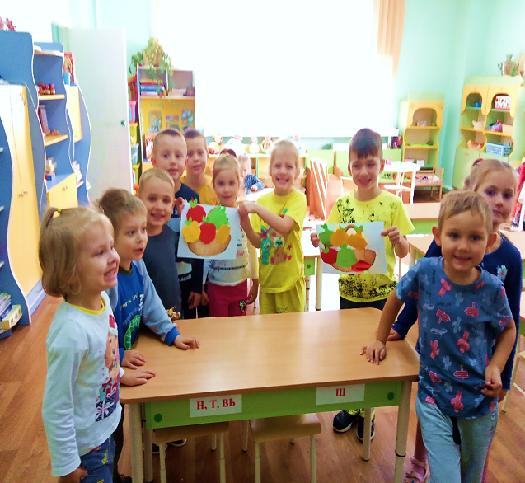
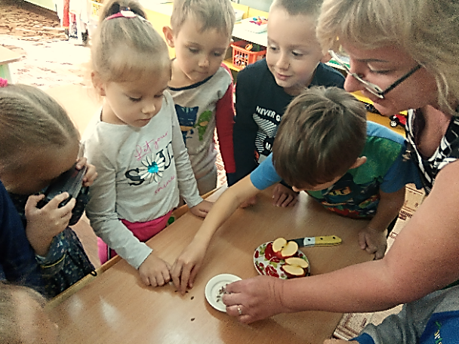
В нашей группе с 03.10 по 07.10. 2022г. был осуществлён проект «Что у яблока внутри?», цель которого - расширение представлений детей о яблоках, как о полезных фруктах в процессе познавательно-исследовательской деятельности. Проект предоставил детям возможность сделать открытия. В ходе проекта дети получили начальные знания о строении фруктового плода, об этапах развития яблони, о необходимых человеческому организму веществах, содержащихся во фруктах, – витаминах, микроэлементах, сахарах, клетчатке, о здоровом питании.
